HƯỚNG DẪN LÀM BÀI THI TRẮC NGHIỆM
- Vật dụng cần thiết để làm bài thi:
Bút mực hoặc bút bi (màu xanh hoặc đen), bút chì đen (2B), tẩy chì.
- Điền thông tin trên phiếu trả lời trắc nghiệm:
- Thí sinh được phát một phiếu trả lời trắc nghiệm. Đây là tờ giấy được in sẵn để TS làm bài và để chấm bằng máy.
- Trước khi làm bài TS dùng bút mực hoặc bút bi điền đầy đủ thông tin (họ và tên; môn thi; số báo danh) và dùng bút chì đen tô số báo danh (hình 1).
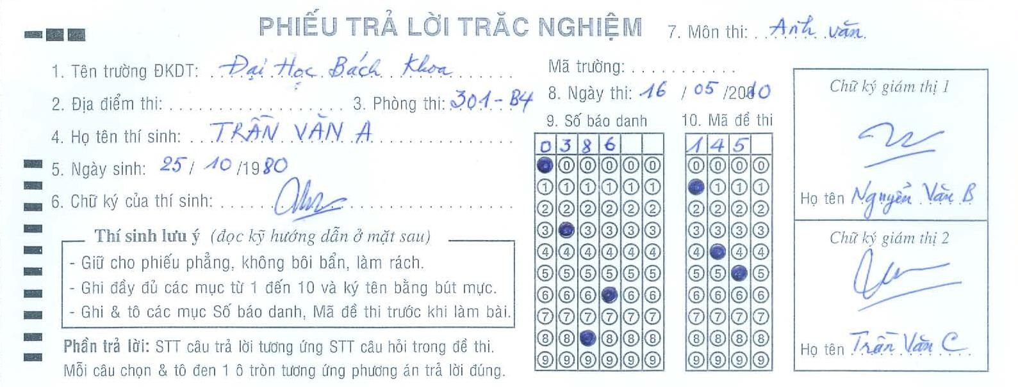
Hình 1: Hướng dẫn điền thông tin
- Làm bài thi:
- Thí sinh trả lời câu hỏi bằng cách tô đen kín ô tròn bằng bút chì 2B tương ứng với câu trả lời được chọn; ứng với mỗi câu hỏi chỉ được tô một ô tròn (hình 2);
- Không gạch chéo hoặc đánh dấu chấm vào ô được chọn (hình 3);
- Trường hợp tô nhầm hoặc muốn thay đổi câu trả lời, TS tẩy sạch chì ở ô cũ và tô lại theo lựa chọn mới;
- Tô sai với quy định trên, máy sẽ không chấm câu trả lời tương ứng và TS cũng không được tính điểm.
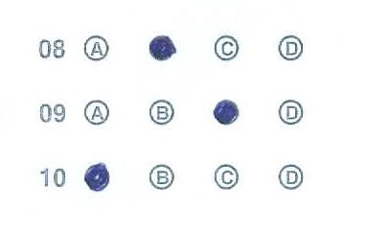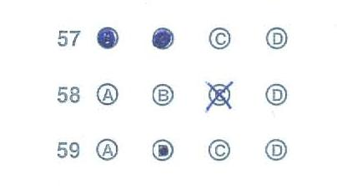
Hình 2: Tô đúng Hình 3: Tô sai
- Lưu ý:
Để đảm bảo cho việc chấm tự động bằng máy, TS không được phép ghi hoặc tô bất kỳ nội dung khác với quy định đã nêu ở trên; không gấp, làm nhàu, làm rách phiếu trả lời trắc nghiệm.

Hướng dẫn làm bài thi tiếng Anh

  - Đề thi gồm 80 câu chia thành 02 phần, tạo thành 02 đề thi độc lập:
Đề thi Viết: thời gian: 90 phút, gồm 70 câu và được chia làm 4 phần.
- Ngữ pháp và Từ vựng: 20 câu (Từ câu 01 - 20)
- Cloze Test: 20 câu (Từ câu 21 - 40)
- Đọc hiểu: 20 câu (Từ câu 41 - 60)
- Cấu trúc câu: 10 câu (Từ câu 61 - 70)
Đề thi Nghe: thời gian dành cho đề thi Nghe tối thiểu là 10 phút, tối đa là 15 phút. Đề thi Nghe gồm 10 câu, chia làm 02 phần.
- Part A: 5 câu (Câu 71 - 75): Điền thông tin còn thiếu vào chổ trống hoặc chọn True / False / No Information sau khi nghe 01 bài hội thoại.
- Part B: 5 câu (Câu 76 - 80): Lựa chọn đáp án đúng nhất trong số 3 lựa chọn cho sẵn sau khi nghe một bài đọc.
Thí sinh được nghe 2 lần cho mỗi phần (Part A hoặc Part B). Đầu mỗi phần có giọng nói giới thiệu, hướng dẫn. Thời gian giữa 2 lần nghe và giữa 2 phần được phân bổ như sau:
  - Part A: Thí sinh có 45 giây để đọc câu hỏi. Thí sinh nghe xong lần 1 sẽ có 25 giây để trả lời các câu hỏi, sau đó thí sinh nghe lại lần 2 và có 20 giây để kiểm tra lại các câu trả lời của mình.
  - Part B: Thí sinh có 45 giây để đọc câu hỏi. Thí sinh nghe xong lần 1 sẽ có 25 giây để trả lời các câu hỏi, sau đó thí sinh nghe lại lần 2 và có 20 giây để kiểm tra lại các câu trả lời của mình.
Sự chuyển tiếp giữa các lần nghe, và giữa 2 phần được thông báo trên băng cassette hoặc đĩa CD.

